重庆工商大学派斯学院

学 年 论 文

论文（设计）题目 基于机器学习的餐饮客户流失预测与分析
学 院 软件工程学院
专 业 班 级 21级数据科学与大数据技术2班
学 生 姓 名 林洋
指 导 教 师 沈春莲 职称 助教
论文完成时间 2024年8月29日
目 录

摘要 …………………………………………………………………………………1
关键词…………………………………………………………………………………1
Abstract………………………………………………………………………………2
Key Words……………………………………………………………………………2
一、引言………………………………………………………………………………1
1.研究背景……………………………………………………………………1
2.研究意义…………………………………………………………………1
3.研究目的…………………………………………………………………2
二、理论与方法………………………………………………………………3
1.机器学习概述………………………………………………………………3
2.客户流失问题定义……………………………………………………………3
3.逻辑回归模型…………………………………………………………………3
4.随机森林模型…………………………………………………………………3
三、数据采集与预处理………………………………………………………………5
1.数据来源…………………………………………………………………5
2.数据处理…………………………………………………………………5
3.单变量分析…………………………………………………………………7
四、相关和可视化…………………………………………………………………9
1.相关性分析…………………………………………………………………9
2.可视化……………………………………………………………………9
五、建立模型和评估…………………………………………………………………10
1.建立模型…………………………………………………………………10
2.模型评估……………………………………………………………………10
六、结论与展望………………………………………………………………………11
1.结论………………………………………………………………………11
2.展望…………………………………………………………………………11
参考文献……………………………………………………………………………13

基于机器学习的餐饮客户流失预测与分析

重庆工商大学派斯学院 数据科学与大数据技术 21级 2班林洋
指导教师 沈春莲

摘要：在当前竞争激烈的餐饮行业中，客户流失问题日益凸显，对企业的经济效益和品牌声誉构成了严重威胁。本研究旨在应用机器学习技术，构建一个有效的餐饮客户流失预测模型，以帮助企业提前识别潜在的流失客户，并采取相应措施以降低流失率。研究首先对餐饮客户数据进行了深入的清洗和特征工程，然后选用了决策树、随机森林、支持向量机和K-最近邻（KNN）四种机器学习算法，建立了客户流失预测模型。通过交叉验证和模型评估，KNN模型在测试数据集上表现出最高的准确率。本研究的结果不仅为企业提供了一种科学的客户流失预测工具，也为餐饮行业的数据驱动决策提供了新的视角
关键词：机器学习、数据挖掘、客户流失、餐饮行业

Abstract：Abstract: In the current fiercely competitive catering industry, the issue of customer churn is becoming increasingly prominent, posing a serious threat to the economic benefits and brand reputation of enterprises. This study aims to apply machine learning technology to construct an effective prediction model for customer churn in the catering industry, to help enterprises identify potential churn customers in advance and take corresponding measures to reduce the churn rate. The research first conducted an in-depth cleaning and feature engineering of catering customer data, and then used four machine learning algorithms: Decision Tree, Random Forest, Support Vector Machine, and K-Nearest Neighbors (KNN) to establish the customer churn prediction model. Through cross-validation and model evaluation, the KNN model showed the highest accuracy rate on the test dataset. The results of this study not only provide enterprises with a scientific tool for predicting customer churn but also offer a new perspective for data-driven decision-making in the catering industry.
Key Words：Machine Learning, Data Mining, Customer Churn, Catering Industry

一、引言

1.研究背景

餐饮行业作为我国第三产业的重要组成部分，近年来在持续增长的同时，也面临着诸多挑战。根据华经产业研究院的详细分析，餐饮业的繁荣主要得益于即时加工制作、商业销售和服务性劳动的一体化，这种一体化形成了包括餐馆、快餐店、小吃店、饮品店和食堂等在内的多样化业态。然而，房租和人工成本的持续上升，以及业务环节的复杂性和原材料种类的繁多，已经给成本控制和现金流管理带来了不少困难。具体来说，租金的上涨和劳动力成本的增加使得餐饮企业在预算上承受了更大的压力，而业务流程的复杂化和原材料的多样化也让企业在运营中面临更多的不确定性和挑战。

为了有效应对这些挑战，餐饮企业开始越来越重视数据分析的作用，通过综合的数据分析来支持决策，优化运营管理。比如，通过对客户用餐数据的深度分析，企业可以更准确地预测营业额，进行客户价值分析，识别出高价值客户，发现运营中的潜在问题，并提供针对性的改进建议。这种数据驱动的决策方式不仅提高了企业的运营效率，也增强了其市场竞争力。

进入2023年，中国餐饮行业经历了疫情后的恢复期，市场规模达到了5.2万亿元，同比增长20.4%。与此同时，限额以上餐饮企业的收入也超过了1.3万亿元，同比上升了20.9%。这一显著增长得益于国家政策的支持以及市场需求的复苏。在政策方面，国家推出了多项措施来促进餐饮行业的健康发展，包括推动预制菜产业的发展和培育地方特色食品产业等。这些政策不仅帮助餐饮企业降低了运营成本，还提升了行业的整体竞争力。

在数智化转型方面，餐饮企业正在积极通过数字化和智能化创新来提升生产力和运营效率。技术的应用不仅提升了产品的实力和组织的能力，还增强了市场的洞察力，为企业的长期发展提供了强大的赋能。2023年，数智化市场规模达到了117.6亿元，同比增长42.9%，这显示了餐饮行业在数字化和智能化方面的快速发展和巨大潜力。

此外，随着国内餐饮市场逐渐饱和，许多餐饮企业开始寻求海外市场的发展机会。在“一带一路”倡议的支持下，中式餐饮品牌通过不同的方式成功“出海”，不仅传播了中华文化，也为企业寻找到了新的增长点和发展机遇。这种国际化的发展策略不仅扩大了市场范围，还提高了品牌的国际影响力。

综上所述，尽管餐饮行业面临着成本上升和运营挑战，但通过数据分析、数智化转型和国际化发展，餐饮企业正在积极探索新的增长路径，展现出强大的生命力和发展潜力。这些措施和策略为餐饮行业的未来发展奠定了坚实的基础。

2.研究意义
在当今竞争激烈的餐饮行业中，客户流失已成为企业面临的一大挑战。客户流失不仅直接影响企业的经济收益，而且对品牌声誉和市场地位产生长远影响。因此，对餐饮客户流失进行有效预测和管理，对于企业的生存和发展至关重要。
提升客户满意度与忠诚度：通过机器学习技术预测客户流失，企业能够更准确地识别出潜在的流失客户，并采取相应的措施来提升客户满意度和忠诚度。
优化资源配置：预测模型能够帮助企业识别关键的客户群体，从而更有效地分配营销资源和客户服务资源。
增强市场竞争力：及时了解客户流失的原因和模式，有助于企业调整经营策略，提高市场竞争力。
降低运营成本：通过预测分析，企业可以减少无效的营销活动，降低不必要的成本支出。

3.研究目的

本文基于客户的用餐数据进行分析，对客户流失情况进行预测分析。项目技术目标如下。

（1）对客户的用餐数据进行缺失值和异常值分析，进行数据清洗和特征选取。

（2）利用决策树、随机森林、支持向量机、KNN构建客户流失预测模型探索导致客户流失的关键因素。

二、基础理论与方法

1.客户流失问题概述

客户流失是企业在经营过程中不可避免会遇到的问题，它指的是在一定时间内，一部分客户因各种原因停止购买企业的产品或服务，导致客户数量减少的现象。这种现象可能由产品质量问题、服务不满意、价格不具竞争力、竞争对手的吸引或客户个人需求变化等多种因素引起。客户流失的类型分为自愿流失和非自愿流失，其中自愿流失是客户主动选择不再与企业交易，而非自愿流失则是由于企业方面的原因导致客户不得不停止交易。衡量客户流失的一个重要指标是客户流失率，它是通过计算在一定时间内流失的客户数量与总客户数量的比例得出的。客户流失对企业的影响是多方面的，它不仅意味着收入的减少和市场份额的下降，还可能影响品牌形象和口碑。因此，企业需要通过市场调研、客户反馈、数据分析等手段，识别客户流失的原因，并制定相应的预防和应对策略，如改进产品、优化服务、调整价格策略、加强客户关系管理等。此外，客户流失管理不仅是短期的问题解决，更是企业长期战略的一部分，需要持续关注和优化。随着大数据和机器学习技术的发展，企业可以更准确地预测客户流失，通过分析客户行为和偏好，提前采取措施减少流失，从而提高客户满意度和忠诚度，实现可持续发展

2.KNN模型

KNN模型，即K-最近邻算法（K-Nearest Neighbors），是一种基本且广泛应用的分类和回归方法。该算法的核心思想是基于最近邻原则，即通过测量不同特征点之间的距离来进行分类或回归预测。在KNN分类中，当需要对一个新的数据点进行分类时，算法会在训练数据集中寻找与其距离最近的K个邻居，然后根据这些邻居的类别进行决策，通常是采取多数投票的方式来确定新数据点的类别。在回归问题中，KNN会计算这K个最近邻居的值的平均或加权平均，以此作为新数据点的预测值。KNN算法简单易懂，不需要假设数据的分布，也不需要训练模型的参数，但其缺点是计算成本较高，尤其是在大数据集上，并且在选择K值时可能需要交叉验证来避免过拟合。此外，KNN对异常值也比较敏感，且在不平衡的数据集中表现可能不佳。尽管如此，KNN因其直观和易于实现的特点，在许多实际应用中仍然是一个非常有用的工具。

3.随机森林模型
随机森林首先从原始数据集中使用自助采样法（有放回地抽样）抽取多个样本，形成多个子数据集（训练集）。每个子数据集的样本数量与原始数据集相等，但由于是有放回抽样，所以不同的子数据集之间可能存在重复的样本。对于每个子数据集（训练集），随机森林在构建决策树时不使用所有的特征，而是从所有特征中随机选取一定数量的特征作为候选特征。这个步骤有助于减小决策树之间的相关性，从而提高模型的泛化能力。

4.支持向量机模型
支持向量机（Support Vector Machine, SVM）是一种强大的分类和回归算法，它基于找到数据点之间的最优边界线或超平面来进行预测。SVM模型的核心是最大化决策边界的宽度，这通过选择支持向量来实现，这些支持向量是最靠近决策边界的数据点，它们决定了边界的位置和方向。在处理线性可分问题时，SVM能够找到具有最大间隔的线性超平面；而在面对非线性问题时，SVM通过使用核函数将数据映射到更高维的空间中，以寻找最优的超平面，从而实现非线性分类。此外，SVM还具有很好的泛化能力，能够通过调整参数如惩罚系数C来平衡模型的复杂度和容错能力。SVM在小样本情况下也表现良好，并且可以有效地处理高维数据。除了分类，SVM还可以用于回归问题，即支持向量回归（Support Vector Regression）。然而，SVM的缺点包括对核函数和参数选择敏感，需要交叉验证来确定最优参数，且在大规模数据集上的训练效率可能较低。尽管如此，SVM在许多领域，如图像识别、生物信息学和文本分类等，仍然是一个受欢迎的机器学习模型。

5.决策树模型
决策树（Decision Tree）是一种直观且易于理解的分类和回归算法。它通过一系列的问题将数据分割成越来越小的集合，直到达到基本的决策规则。每个分割点或节点代表一个特征属性，而每个叶节点代表最终的决策或分类结果。决策树的构建过程通常遵循贪心算法，从根节点开始，选择能够最好地分类数据的特征进行分割，这个过程递归地应用到每个子节点上，直到满足某个停止条件，比如达到一个指定的树深度、所有数据点都属于同一个类别，或者数据集变得足够小。决策树的优点包括模型的可解释性强，能够处理数值型和类别型数据，以及在训练完成后不需要任何参数调整即可使用。然而，决策树也有一些缺点，如容易过拟合，特别是在面对复杂的数据集时，树可能会变得非常深和复杂，导致模型对训练数据的噪声过于敏感。此外，决策树的构建过程可能会受到数据中小的变化的影响，导致生成的树在不同的数据集上表现不稳定。为了解决这些问题，通常会使用剪枝技术来限制树的生长，或者通过集成方法如随机森林，结合多个决策树来提高模型的稳定性和准确性。

三、数据介绍

1.数据来源
泰迪科技公司是一家在大数据和人工智能领域具有专业研发能力的公司，其数据集资源丰富，涵盖医疗、餐饮、工业制造等多个领域，采集于真实业务场景并进行脱敏。并将数据集资源全部开放共享http://datasrc.tipdm.net:81/python/case/。
如下图所示：
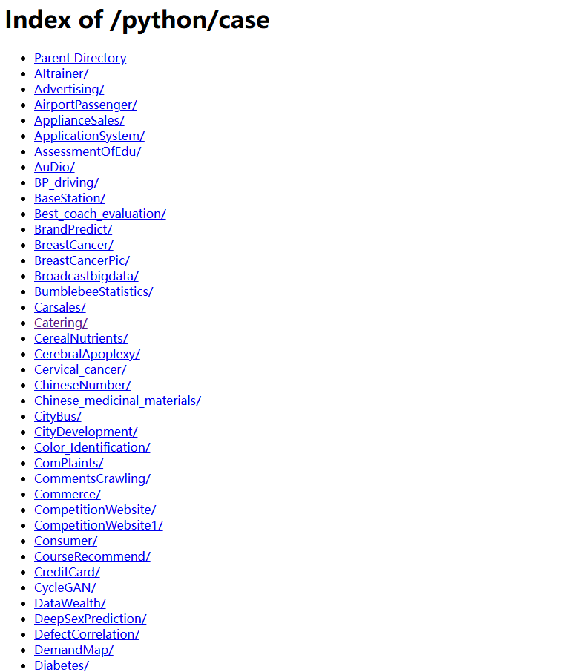

本文选取Catring餐饮数据集来进行建模分析预测。数据集内容如下所示。

数据文件 | 文件说明
Users_loss(客户信息表） | 包含用户id、姓名、账号、是否流失等多种基本信息
Meal_dishes_detail（菜品详情表） | 包含菜品id、类别、单价、折扣等菜品信息
Info_new（订单表） | 包含订单id、客户id、消费方式等详细信息
Meal-order-detail（订单详情表） | 包含更详细的订单信息

四、数据分析
在建立模型之前，我们需要为训练准备数据，进行数据的清洗和可视化，具体为对客户的用餐数据进行缺失值和异常值分析，进行数据清洗和特征选取。最后进行可视化。挖掘数据的潜在关系。

1.数据预处理：
使用Pandas读入数据，读入多个表格。读取客户信息表、菜品详情表、订单路表、订单详情表，需要主要的是不同的表的编码方式不同，需要在pd.read_csv中指明，只有用户表是gbk格式的编码，其他都为utf-8的编码。
另外还需要对订单状态进行筛选，订单表中有属性字段“order_status”,只有标记为1的订单才是已经完成。需要剔除掉未完成的订单，只保留已经结束的订单。
并且由于用餐时间是精确到秒的，如果想要可视化每一天的销量和顾客量，就需要对这部分的数据进行处理，从而把相同的一天的数据进行分组。
分组策略如下所示：
enumerate(info_1['use_start_time']): 这行代码会遍历info_1 DataFrame中名为use_start_time的列。enumerate函数会返回每个元素的索引和值。y = k.split(): 对于use_start_time列中的每个元素，使用split()方法将其分割成列表。默认情况下，split()会根据空白字符（空格、制表符等）进行分割。y = pd.to_datetime(y[0]): 将分割后列表的第一个元素转换为Pandas的datetime类型。这是处理时间序列数据的重要步骤，info_1.loc[i,'use_start_time'] = y: 这行代码将转换后的datetim进行赋值。最后，使用groupby()方法根据use_start_time列的值对DataFrame进行分组。这里选取了use_start_time、number_consumers和accounts_payable三列进行分组。

2数据可视化：
2.1对每日用餐人数进行可视化。
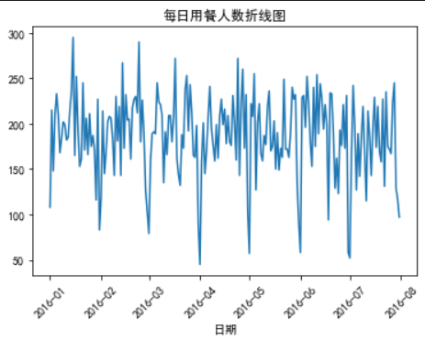
2.2对每日营业额进行可视化。
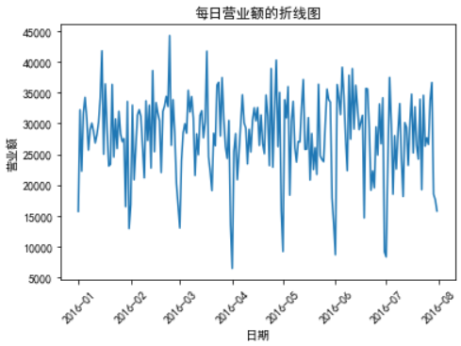
对每日用餐人数和每日营业额进行可视化具有多方面的意义和价值。通过可视化，可以清晰地观察到用餐人数和营业额随时间变化的趋势，比如季节性波动、节假日效应等。图形可以帮助识别数据中的模式，比如哪些日子是高峰日，哪些是低谷日，以及这些模式是否与特定的事件或促销活动有关。可视化工具可以用来比较不同时间段或不同门店的用餐人数和营业额，从而评估不同经营策略的效果。通过分析用餐人数和营业额的数据，管理层可以做出更加数据驱动的决策，比如调整营业时间、菜单价格或营销策略。如果发现营业额与用餐人数不成正比，可能表明存在顾客流失、顾客满意度下降或其他问题，需要进一步分析原因。通过历史数据的可视化分析，可以建立模型预测未来的业务表现，为库存管理、人员安排等提供依据。了解用餐高峰期，可以帮助餐饮企业优化顾客体验，比如通过调整服务流程或增加临时人手来减少顾客等待时间。
2.3进行菜品的热度分析。
菜品热度分析对餐饮企业至关重要，它不仅揭示了顾客的偏好和市场需求，而且为库存管理、营销策略、菜单规划、顾客满意度提升、运营效率、成本控制、价格策略、品牌定位、市场细分、竞争分析以及数据驱动决策提供了关键信息。通过识别热门和冷门菜品，企业可以优化资源分配，提高利润率，同时增强顾客就餐体验和忠诚度。此外，菜品热度分析有助于企业进行市场细分和针对性营销，明确品牌特色，以及在竞争激烈的市场中找到差异化优势。总之，这项分析使企业能够做出更加客观和科学的决策，实现可持续的业务增长和市场竞争力的提升。
本研究对菜品热度分析的策略是求出每一道菜出现的频次，即销售次数。然后计算每个菜品的热销度sales_hot，热销度是销售次数与最大最小值差额的比例，并保留两位小数。
其中，首先是对菜品名这一列进行处理，使用lambda函数去除空格、换行符、回车符。然后将时间转换为datetime类型。同时，进行热销度的计算要规定好一个时间，这里选取一个月，相当于采样计算，用一个月的菜品热度估测整体的菜品热度。所以对时间进行了筛选。然后使用分组函数以菜品名分组统计频次，最后求出热度进行可视化。最终可视化内容如下。
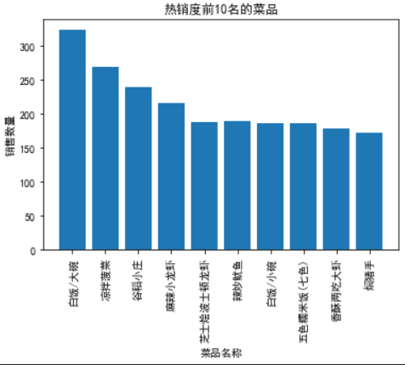

五、建立模型和评估

为了建立模型，我们需要对数据集进行划分，将其划分为训练集和验证集，以便评估不同模型的性能并选择最佳模型。我们将原始数据集分为训练集和测试集，前者占 80%，后者占剩余的 20%，以此来支持后续的机器学习模型训练和评估。

建客户流失预测模型对于企业来说具有重大意义，它可以帮助企业识别和理解导致客户流失的关键因素，从而采取有效措施以降低流失率、提高客户满意度和忠诚度，增加企业收益。以下是构建客户流失预测模型的详细步骤：首先明确流失用户的定义，了解探究用户流失的目的，这有助于确定分析的目标和预测模型的关键指标 。据预处理包括数据采集、数据清洗（如类型转换、缺失值处理、异常值处理）以及重复值处理，确保数据质量 。数据可视化分析通过可视化手段（如柱状图、箱线图、热力图）分析客户流失与各种因素（如年龄、余额、信用评分等）之间的关系，识别影响流失的关键变量 。然后进行特征选择和转换，如构造新特征，并进行特征值的标准化处理 。还要使用决策树算法建立初步的预测模型，通过训练数据集来训练模型，并使用交叉验证等技术评估模型的初步效果。最后使用测试数据集评估模型性能，包括准确率、召回率、F1分数等指标。通过剪枝处理、网格搜索等方法调整模型参数，优化模型性能 。通过这一系列步骤，企业不仅能够更好地理解客户流失的原因，还能够通过数据驱动的方式，提前采取措施减少客户流失，提升客户体验和企业竞争力。
本文选取决策树、随机森林、支持向量机、KNN四种模型来进行客户预测流失的预测。
首先构造特征和样本标注，处理客户订单数据，构建包括用餐频率、总消费金额、平均消费金额、最近用餐时间等特征的客户流失特征数据文件，以便于进一步的分析和建模。
对流失状态进行编码，将"流失"映射为1，"非流失"映射为2，准流失为0。由于对于实际经营而言，只有识别出哪些用户是将要流失是有意义的。所以可以将已流失的客户信息删除，重点区别哪些是正常客户、哪些是将要流失的客户。

1.建立决策树模型并评估结果
首先初始化决策树模型，将数据按照8：2划分为训练集和测试集，进行训练和预测。选用准确率为模型的评价指标，可以看到决策树模型的训练准确率为0.83
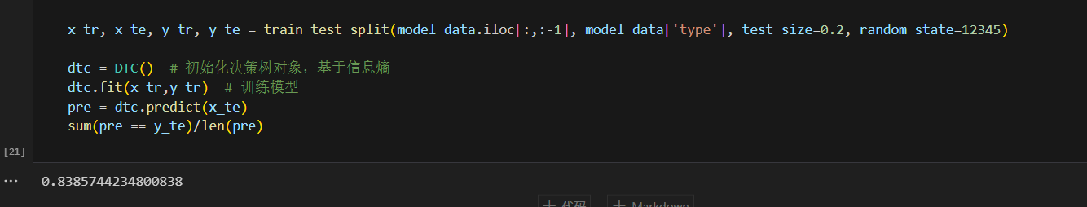

2.建立随机森林模型并评估结果
使用随机森林模型进行训练和预测，模型的准确率为0.72.
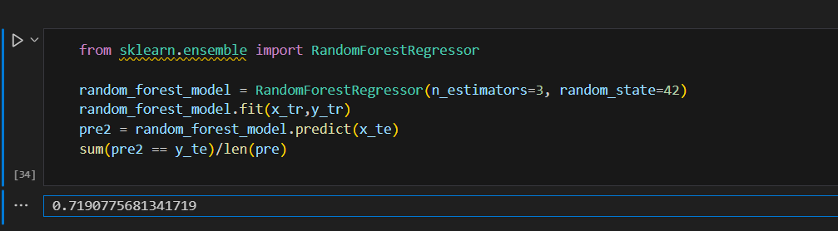

3.建立支持向量机模型并评估结果
接下来使用支持向量机进行预测和训练，模型的准确率为0.73.
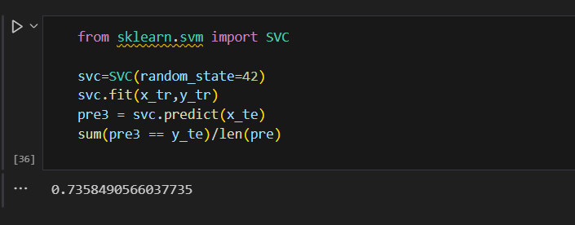

4.建立KNN模型并评估结果
最后使用KNN模型对客户情况进行分类，模型的准确率为0.84.
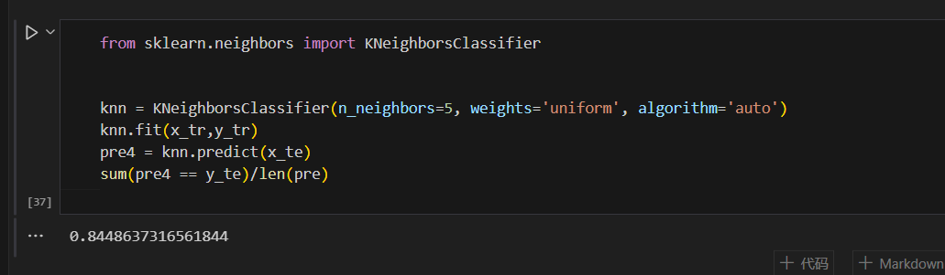

通过模型对比分析，可以看到在预测用户流失这个问题上，KNN和决策树都有卓越的性能，SVM和随机森林在一些复杂特征的问题上往往表现的更好，而在本文中，研究的特征数量并不多，并不能发挥它们在解决复杂问题上的优势，KNN和决策树结构简单，在这类特征较少的问题上有着更好的表现。

六、总结与展望

1.结论

本研究通过应用机器学习技术，对餐饮客户流失进行了深入的预测与分析。通过数据的清洗、特征选择、模型建立和评估，我们得出以下结论：
数据预处理是机器学习中的重要步骤，对提高模型性能至关重要。通过对缺失值和异常值的处理，我们确保了数据的质量和模型的准确性。
特征工程在客户流失预测中发挥了关键作用。通过分析用餐频率、总消费金额、平均消费金额和最近用餐时间等特征，我们构建了有效的客户流失预测模型。
所选的机器学习模型，包括决策树、随机森林、支持向量机和KNN，在客户流失预测中均表现出了较好的性能。其中，KNN模型在测试数据上达到了最高的准确率，显示出其在本研究数据集上的适用性。
客户流失预测模型的建立，可以帮助餐饮企业更早地识别潜在的流失客户，从而采取相应的预防措施，提高客户满意度和忠诚度，降低流失率。

2.展望
尽管本研究在客户流失预测方面取得了一定的成果，但仍有诸多方面值得进一步探索和改进：
模型的泛化能力需要在更大规模的数据集上进行验证。未来的工作可以扩大数据集的范围，以测试和提高模型的稳定性和泛化能力。
探索更多的机器学习算法和参数调优方法，以寻求更优的客户流失预测模型。
客户流失是一个多因素影响的复杂问题，未来的研究可以考虑引入更多的影响因素和外部数据源，如客户反馈、市场趋势等，以提高预测的准确度和深度。
考虑开发实时监控系统，对客户流失风险进行动态跟踪和即时反馈，帮助企业快速响应市场变化。
最后，将研究成果转化为实际应用，与餐饮企业管理系统相结合，提供决策支持，是本研究的最终目标。
通过本研究的深入，我们期待能够帮助餐饮企业更好地理解和应对客户流失问题，实现数据驱动的智能决策，推动企业的持续发展和竞争力提升。

参考文献
[1] 基于数据挖掘的电商客户流失预测建模方法研究[J].吴涛.安徽水利水电职业技术学院学报.2021(01)
[2] 基于数据挖掘的客户流失预测研究[J].李伟;孙新杰;陈伟.电脑知识与技术.2019(10)
[3] 决策树算法在客户流失建模中的应用[J].朱正键;胡芬芬;梅嘉玲.移动通信.2018(11)
[4] 客户流失管理研究现状及展望. 张珠香;骆念蓓.计算机系统应用,2017(12)

